 | 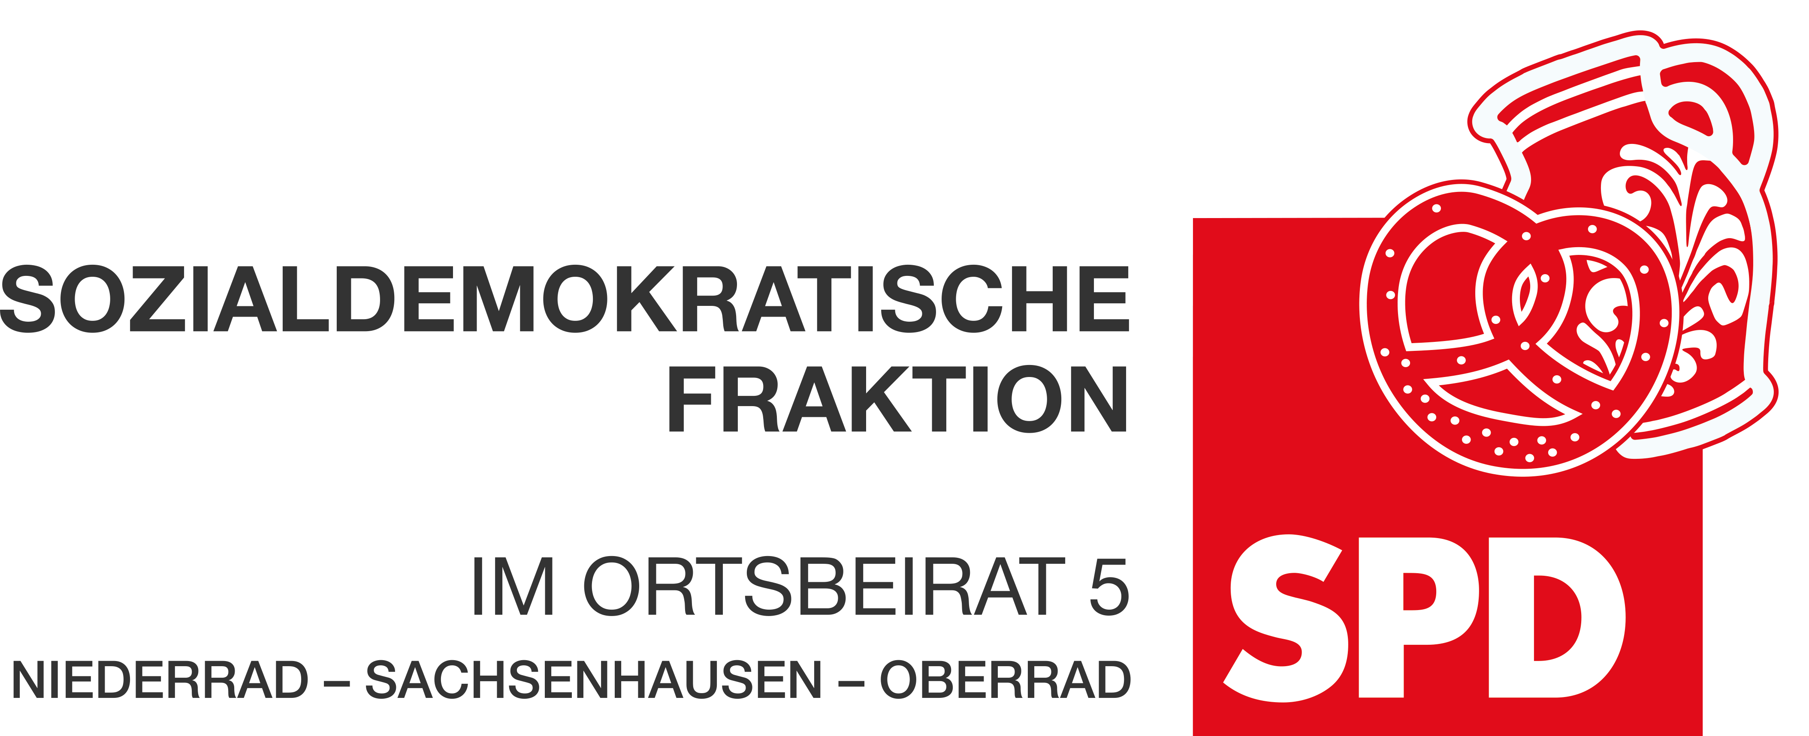 | 

30. Oktober 2024

Antrag
Halteverbot in der Willemerstraße in Sachsenhausen endlich entfernen

Der Ortsbeirat 5 bittet den Magistrat, dass er das im September und Oktober 2023 verfügte temporäre Halteverbote in der Willemerstraße endlich entfernt.

Begründung
Bürgerinnen und Bürger haben dem Ortsbeirat von einem verfügten Halteverbot in der Willemerstraße berichtet. Bei dem betroffenen Parkstreifen handelt es sich um eine der letzten Möglichkeiten für Bürgerinnen und Bürger ein Auto ohne Einschränkung abstellen zu können. Eine etwaige Begründung, dass das Parkverbot aufgrund des umgeleiteten Busverkehrs verhängt worden sei, trägt nicht, da es zuvor schon Schwerlastverkehr gegeben hat. Bürgerinnen und Bürger empfinden das Vorgehen als Auto- und Bürgerfeindlichkeit.
Der Magistrat hat in der Stellungnahme ST 306 vom 05.02.2024 dem Ortsbeirat 5 mitgeteilt, dass im Rahmen der Bauarbeiten in der Darmstädter Landstraße während der Streckensperrung der Straßenbahn in Oberrad im September und Oktober 2023 temporäre Halteverbote in der Willemerstraße eingerichtet wurden, die nach Maßnahmenende unmittelbar wieder zurückgenommen wurden.
Letzteres ist leider noch immer nicht geschehen.

Andrea Müller-Wüst
Dr. Jan Binger Dr. Jan Binger
Martin-Benedikt Schäfer Martin-Benedikt Schäfer
Dr. Uwe Schulz Dr. Uwe Schulz
(Antragsteller) (Fraktionsvorsitzende)

